**PELATIHAN APLIKASI MICROSOFT POWERPOINT BAGI GURU DAN STAF SD NEGERI 010240 PEMATANG CENGKRING KECAMATAN MEDANG DERAS**

**Jeperson Hutahaean1, Zulfi Azhar2, Neni Mulyani3**

1,2,3Sistem Informasi, STMIK Royal Kisaran

*email*: jepersonhutahean@gmail.com

**Abstract:** *In using the Microsoft Powerpoint application by using a percentage slide in SD Negeri 010240 Pematang Cengkring, Medang Deras District, this is not optimal due to the lack of teachers and staff's ability to present presentations using media presentations. Then it is necessary to conduct training in Microsoft Powerpoint Application Training activities for Teachers and Staff of State Elementary School 010240 Pematang Cengkring, Medang Deras District. The Royal Kisaran STMIK Community Service Team (PKM) provides training to teachers and staff in addition to deepening microsoft power point material in order to provide skills in this application. This activity is carried out directly in practice with the use of computers in gaining knowledge to teachers and staff so that it can be used and used directly to be implemented in schools.*

***Keywords***: *Teachers and Staff, Computers, Microsoft power points, Training, Presentations*

**Abstrak:** Dalam penggunaan aplikasi Microsoft Powerpoint dengan menggunakan slide presentase di SD Negeri 010240 Pematang Cengkring Kecamatan Medang Deras ini belum optimal dengan kurangnya kemampuan guru dan staf dalam menyajikan presentasi dengan menggunakan media presentasi. Maka perlu dilakukan pelatihan dalam kegiatan Pelatihan Aplikasi Microsoft Powerpoint Bagi Guru Dan Staf SD Negeri 010240 Pematang Cengkring Kecamatan Medang Deras. Tim Pengabdian kepada masyarakat (PKM) STMIK Royal Kisaran memberikan pelatihan kepada guru dan staf tersebut sebagai penambahan pendalaman materi microsoft power point agar memberikan skill pada aplikasi ini. Kegiatan ini dilaksanakan langsung secara praktek dengan penggunaan komputer dalam mendapatkan pengetahuan kepada guru dan staff sehingga dapat digunakan dan dimanfaatkan langsung untuk dapat diimplementasikan di sekolah.

**Kata kunci:** Guru dan Staf, Komputer, Microsoft power point, Pelatihan, Presentasi

**PENDAHULUAN**

Sistem pendidikan dewasa ini telah mengalami kemajuan yang sangat pesat. Berbagai cara telah dikenalkan serta digunakan dalam proses belajar mengajar (PBM) dengan harapan pengajaran guru akan lebih berkesan dan pembelajaran bagi murid akan lebih bermakna.

Dalam pelaksanakan sebagai seorang guru dengan melakukan pengajaran kepada siswa memerlukan suatu media pembelajaran sebagai suatu alat bantu dalam memberikan pelajaran dan pemahaman kepada siswa.

Microsoft power point digunakan sebagai media presentasi dan publikasi yang digunakan guru dalam menyampaikan materi pembelajarannya. Kegiatan belajar di sekolah akan memberikan keadaan yang lebih dinamis dan menarik siswa dengan penggunaan media interaktif beserta animasi seperti microsoft powerpoint.

SD Negeri 010240 Pematang Cengkring Kecamatan Medang Deras adalah salah satu Sekolah Dasar yang terletak di jalan S.M. Raja Gang Pendidikan RT: 01. RW:02 Kabupaten Batubara. Sekolah Dasar ini mendidik siswa supaya ber etika, berakhlak dan mampu mandiri. Dalam penggunaan aplikasi Microsoft Powerpoint dalam menggunakan slide presentase di SD Negeri 010240 Pematang Cengkring Kecamatan Medang Deras ini belum optimal, karena guru dan staf dalam memahami dan implementasi dalam media presentasi kurang bisa mengimplementasikan sehingga perlu dilakukan dalam bentuk kegiatan. pelatihan. Pelatihan ini adalah pelatihan ” Pelatihan Aplikasi Microsoft Powerpoint Bagi Guru Dan Staf SD Negeri 010240 Pematang Cengkring Kecamatan Medang Deras”

Tim pengabdian kepada masyarakat sudah melakukan kordinasi dengan pihak Guru Dan Staf SD Negeri 010240 Pematang Cengkring Kecamatan Medang Deras untuk melakukan kegiatan abdimas pada sekolah tersebut. Dalam kordinasi tersebut, kepala sekolah berharap agar Tim kegiatan pengabdian kepada masyarakat dapat memberikan pelatihan secara maksimal terhadap Guru dan Staf SD Negeri 010240 tentang pelatihan ini. Dalam kegiatan pelatihan ini kepala sekolah memberikan fasilitas pendukung pada pelatihan ini demi keberkasilan kegiatan workshop.

**METODE**

Langkah-langkah yang digunakan agar terlaksana dengan baik dan lancar serta tercapainya tujuan kegiatan pengabdian kepada masyarakat ini adalah:

1. Mempersiapkan materi yang akan diberikan, baik modul, slide presentasi dan alat peraga lainnya.
2. Fasilitas yang mendukung adalah infokus, proyector, dan lainnya di ruangan kelas.
3. Sebelum kegiatan dilakukan peserta yang mengikuti kegiatan ini harus sudah memiliki komputer atau laptop sebagai alat praktek.
4. Menjelaskan teori tentang materi aplikasi microsoft power point.
5. Paktek langsung pada komputer atau laptop dalam mengimplementasikan microsoft power point.
6. Kegiatan membuat Presentasi Dengan Microsoft Office Power Point. Mencoba berlatih mandiri dalam latihan pembuatan laporan hasil belajar Siswa.
7. Pembuatan Media Pembelajaran Siswa secara mandiri
8. Kegiatan ini dalam bentuk ceramah, diskusi serta tanya jawab.

Dalam kegiatan ini Kepala Sekolah SD Negeri 010240 Pematang Cengkring memberikan fasilitas pendukung pada pelatihan ini demi keberkasilan kegiatan workshop.

**PEMBAHASAN**

Berkaitan dengan tema pelatihan, yang digunakan seperti ini yaitu:

* 1. Mengenal Power point

Microsoft Power Point adalah suatu software yang akan membantu dalam menyusun sebuah presentasi yang efektif, professional, dan juga mudah. Microsoft Power Point akan membantu sebuah gagasan menjadi lebih menarik dan jelas tujuannya jika dipresentasikan karena Microsoft Power Point akan membantu dalam pembuatan slide, outline presentasi, presentasi elektronika, menampilkan slide yang dinamis, termasuk clip art yang menarik, yang semuanya itu mudah ditampilkan di layar monitor komputer.

* 1. Menjalankan Microsoft PowerPoint

Cara 1 :

* Klik tombol *Start > All Program > Microsoft Office > Microsoft Office Powerpoint*

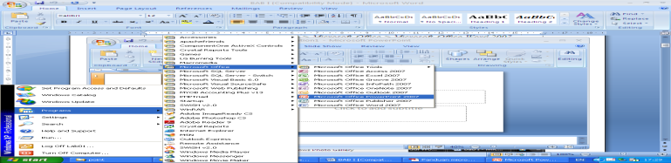

Cara 2 :

* Klik tombol *Start > Run >* ketikkan “*powerpoint” > Enter*



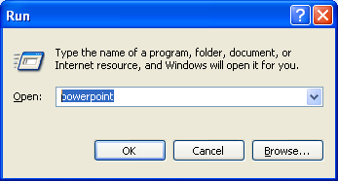

* 1. Cara Buat Persentasi Baru

Kita bisa mulai presentasi baru yang kosong dari slide, [template](http://ads.clicksor.com/search.php?q=template), ada presentasi, atau [Word](javascript:void(0);) outline.

Untuk membuat presentasi baru yang kosong, langkah-langkah nya adalah sebagai berikut :

* Klik Tombol '[Office](javascript:void(0);) Button'
* Klik 'New'
* Klik 'Blank Presentation'
* Klik ‘Create’

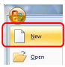

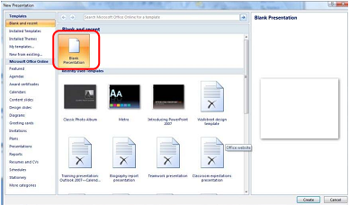

* Pada layar jendela terbuka slide judul pada pembuatan presentasi.

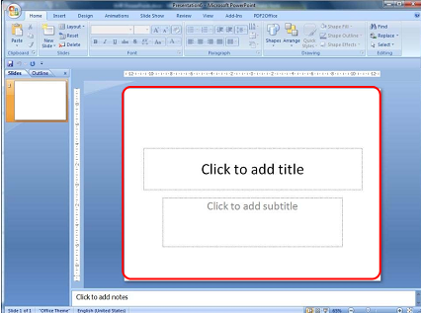

* Pada Slide yang muncul ketikkan seperti gambar di bawah ini :

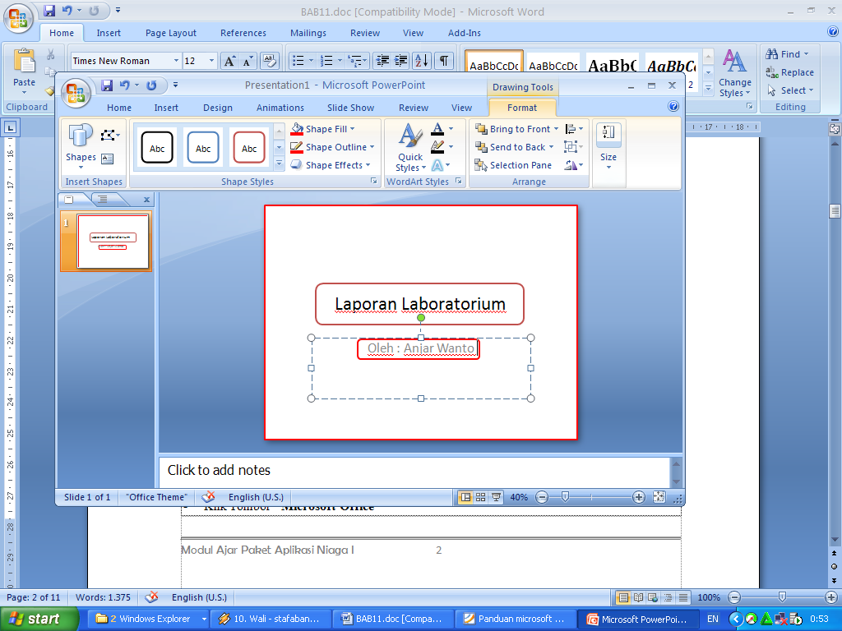

* Kemudian kita akan membuat slide kedua caranya pilih *New Slide > Title & Content*

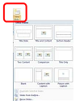

* Gunakan slide 2 :

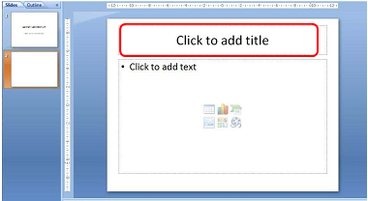

Gunakan Laporan Lab sebagai judul

dan diperlukan 2 unit komputer pada . Peralatan lainnya adalah 6 meter pelatihan ini, kabel jaringan, 1 buah Hub, 4 buah RG-45 dan 1 buah Slide Proyektor.

* Tambahkan slide 3, lalu dua Content slide,

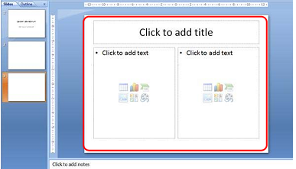

* *Menu pada Microsoft Office lalu simpan* dengan judul *Laporan Laboratorium.*

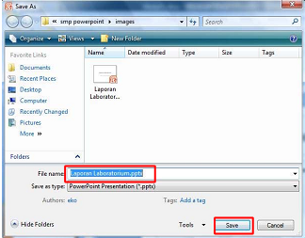

* 1. Format simpan dengan lain nama
* Pilih menu Microsoft *Office > lalu simpan s*
* Tipe data dapat digunakan :

1. PowerPoint 2007, pptx
2. Powerpoint 97‐2003, ppt
3. Template standar, pot
4. Bentuk gambar (gif), gif
5. Bentuk gambar (jpg, jpg
   1. Permulaan Presentasi

* Menu *Office Button yang baru*
* ambil *“New Presentation”*, gunakan *Installed Template, ambil Photo Album Classic*
* Lalu pindah slide.
* simpan dengan judul *“latihan1.pptx”* > lalu simpan
  1. Close pada Presentasi
* klik tombol *close (X)*
* klik tombol Quick Access > lalu tombol tutup.
  1. Pengaturan Kerja Layout
* Pemahaman Tampilan
* Di Outline area
* Menuju Slide
* Penggunaan sorter slide
* Penggantian Layout
* Gunakan slide Themes
* Gunakan multiple themes
* Perbaikan pada Themes format
  1. Menambah Animasi
* Menambahkan Animasi Dalam Persentasi
* Mengatur Animasi Berjalan Secara Otomatis
* Perpindahan Slide Berjalan Secara Otomatis
* Mengatur Efek Perpindahan Slide
  1. Anatomi Power Point
* Anatomi Dasar Slide
* Pembuatan Presentasi
* Pembuatan kontent presentasi dengan yang penting saja, tidak panjang dalam membuat suatu makalah.
* Waktu durasi presentasi tidak perlu terlalu lama disesuaikan dengan waktu yang dijadwalkan.
* Isi pada pelatihan menggunakan bentuk yang menarik.

Penggunaan template yang sudah ada,yaitu :

* Slide pada layout
* Memasukkan Ilustrasi
* Memasukkan Obyek Teks
* Mengatur Background
  1. Menggunakan Objek pada Word juga Ms Excel

Pengambilan data objek pada MS Word juga MS Excell, yaitu:

* Memilih data objek pada MS Word ataupun Excell
* Ambil menu Copy
* Pindahkan pada Power Point, di menu Tab Home ambil Menu Paste
  1. Menggunakan Perpindahan antar Slide

**T**ransisi diantara slide dapat diatur dengan bentuk-bentuk tertentu. Dengan menggunakan event tertentu, dengan mengklik kiri mouse, lalu menekan tombol enter, gunakan tombol cursor arah dan tombol spasi.

* 1. Penggunaan Multimedia

Penggunaan multimedia adalah seperti di bawah ini :

* Penggunaan bentuk multimedia seperti audio, video, animasi, text, grafik dan image
* Proses penyimpan dilakukan secara digital dan memberikan efek animasi.

Penggunaan multimedia dengan slide presentasi yang sederhana berformat movie ataupun sound

* 1. Bentuk Pada Movies Serta Sounds

Penggunaanfile pada bentuk movie dan sound dapat dilakukan dengan memilih menu Tab Insert lalu menggunakan Grup Menu Media Clips dan masukkan file Movie ataupun Sound pada slide tersebut.’

* 1. **Pembuatan** Animasi

Pada slide presentasi akan menjadi lebih menarik dengan membuat animasi dengan mengisi gambar ataupun teks. Pada menu Tab Animations ambil Grup Menu Animations lalu menu Custom Animation.

* Pada menu Add Effect untuk penambahan bentuk animasi
* Kelompok animasi dasar ada 4 dimana setiap animasi mempunyai beberapa bagian jenis animasi lagi.
* Cari Hyperlink to: Slide.., pilih Slide 2
* Pada bagian Produk, buatkan ke Slide no. 3
* Pada MENU UTAMA buatkan pada Slide 2 dan 3, lakukan pada First Slide.
* untuk melihat hasil lalu tekan tombol F5

Lakukan pengaturan dengan Action Setting.

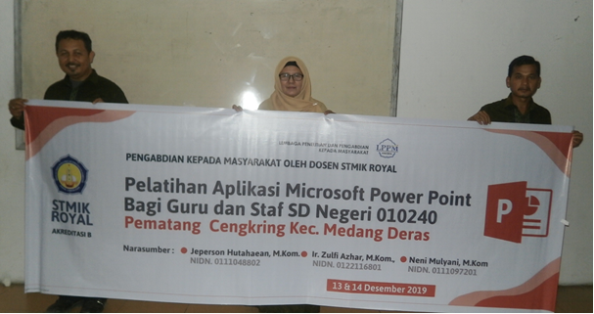

Gambar 1 Peneliti Dari Dosen STMIK Royal Pada Pelatihan Microsoft Power Point di SDN 010240 Pematang Cengkring Kec. Medang Deras

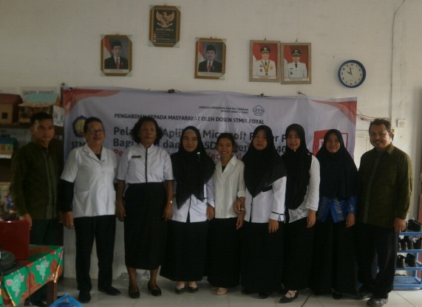

Gambar 2 Para Guru dan Staf di di SDN 010240 Pematang Cengkring Kec. Medang Deras Pada Pelatihan Microsoft Power Point

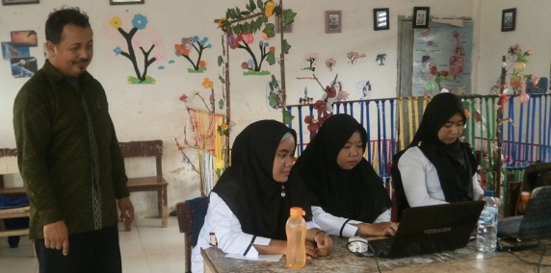

Gambar 3 Dosen STMIK Royal Kisaran memberikan Pelatihan kepada Guru dan Staf di di SDN 010240 Pematang Cengkring Kec. Medang Deras

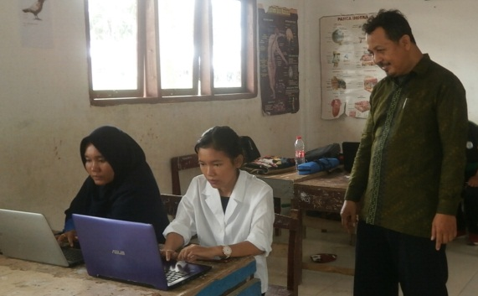

Gambar 4 Dosen STMIK Royal Kisaran memberikan Pelatihan kepada Guru dan Staf di di SDN 010240 Pematang Cengkring Kec. Medang Deras

**SIMPULAN**

Abdimas di SD Negeri 010240 Pematang Cengkring Kecamatan Medang Deras Kabupaten Batubara apat disimpulkan bahwa:

* Materi pada kegiatan pengabdian kepada masyarakat yang dilakukan sudah sesuai dan dapat dilaksanakan dengan baik dan lancar. Materi yang disampaikan kepada peserta mencapai 95% dari semua konsep pada aplikasi Mocrosoft Powerpoint.
* SD Negeri 010240 Pematang Cengkring Kecamatan Medang Deras sudah mempunyai fasilitas yang sangat lengkap, mulai dari projector, in focus, microfon, kipas angin dan perlengkapan lainnya sehingga dalam pelaksanaan kegiatan pelatihan ini lancar dan aman.
* Guru dan staff memiliki peralatan, materi dan modul yang diberikan juga perlengkapan lengkap dalam mengikuti kegiatan pelatihan mulai dari awal sampai dengan selesai kegiatan dilakukan.

Adapun saran-saran yang dapat diberikan terkait dengan kegiatan pengbadian kepada masyarakat yang telah dilakukan di SD Negeri 010240 Pematang Cengkring Kecamatan Medang Deras Kabupaten Batubara adalah:

* Kegiatan pelatihan ini sebaiknya perlu dilakukan pengembangan pelatihan selanjutnya dimana materi-materi yang telah disampaikan dan dipraktekkan agar materi-materi tersebut tidak lupa dan dapat dimanfaat seketika dibutuhkan dalam setiap pekerjaan terutama dalam pembuatan media pembelajaran.
* Fasilitas yang sudah ada di SD Negeri 010240 Pematang Cengkring Kecamatan Medang Deras perlu dilengkapi dengan aplikasi program lain beserta ruangan yang lebih ideal dan untuk memberikan kenyamana bagi peserta kursus dalam meningkatkan pengembangan LKP yang lebih besar.
* Sebagai tambahan referensi untuk melanjutkan materi, peserta tidak hanya bisa mengikuti modul yang telah diberikan untuk dijadikan turotial, akan tetapi dapat menggunakan internet atau buku-buku yang ada pada perpustakaan.

**DAFTAR PUSTAKA**

Andi. (2007). Panduan Praktis Microsoft Power Point. Semarang : Wahana Komputer

Aminudin, Mahir Menggunakan Microsoft Power Point, Bandung; PT. Puri Delco, 2009

Asiah, 2009. Hubungan Tingkat Pendidikan Dengan Pengetahuan Kesehatan Reproduksi Ibu Rumah Tangga Di Desa Rukoh Kecamatan Syiah Kuala Banda Aceh. Banda Aceh.

Azwar, S. (2010). Sikap Manusia Teori Dan Pengukurannya. Yogyakarta: Pustaka Belajar.

Aqib, Zainal, Model-Model, Media dan Strategi Pembelajaran Kontekstual (Inovatif), Bandung; CV Yrama Widya, 2013

Arsyad, Azhar, Media Pembelajaran, Jakarta; PT Rajagrafindo Persada, 2013

Asyhar, Rayandra, Kreatif Mengembangkan Media Pembelajaran, Jakarta; Referensi Jakarta, 2012

Daryanto. (2010). Media Pembelajaran. Yogyakarta : Gava Media